Ejercicios de Logaritmos

Propiedades de potencias necesarias
1. Potencia como multiplicación repetida
$$a^{n}=a⋅a⋅a⋯$$
Ejemplos:
$$2^{5}=32 \\ 3^{4}=81$$

2. Producto de potencias de igual base
$$a^{m}⋅a^{n}=a^{m+n}$$
Ejemplo:
$$2^{3}⋅2^{2}=2^{5}$$

3. Cociente de potencias de igual base
$$\frac{a^{m}}{a^{n}}=a^{m-n}$$
Ejemplo:
$$\frac{5^{4}}{5^{2}}=5^{2}$$

4. Potencia de una potencia
$$\left(a^{m})^{n} = a^{m⋅n}\right.$$
Ejemplo:
$$\left(2^{3})^{2} = 2^{6}\right.$$

5. Exponente cero
$$a^{0}=1$$
Ejemplos:
$$5^{0}=1 \\ {10}^{0}=1$$
Esto se usa en ejercicios como:
$${log⁡}_{5}1$$

6. Exponente negativo
$$a^{-n}=\frac{1}{a^{n}}$$
Ejemplos:
$$2^{-3}=\frac{1}{8} \\ 5^{-2}=\frac{1}{25}$$
Muy importante para ejercicios con fracciones:
$${log⁡}_{2}\frac{1}{32}$$

7. Relación fundamental del logaritmo
La más importante:
$${log⁡}_{b}a=x ⟺ b^{x}=a$$
Ejemplo:
$${log⁡}_{2}8=3$$
porque:
$$2^{3}=8$$

Ejemplos rápidos
$${log⁡}_{3}81$$
Como:
$$3^{4}=81$$
Entonces:
$${log⁡}_{3}81=4$$

$${log⁡}_{5}\frac{1}{25}$$
Como:
$$\frac{1}{25}=5^{-2}$$
Entonces:
$${log⁡}_{5}\frac{1}{25}=-2$$

$$\log{1000}$$
Aquí la base es 10:
$${10}^{3}=1000$$
Entonces:
$$log⁡1000=3$$

Tabla de potencias
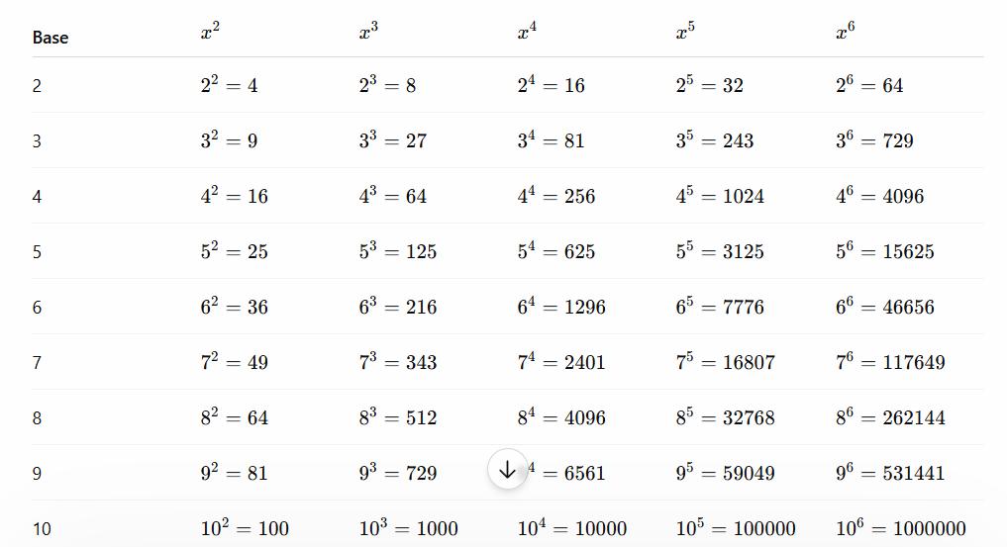

Ejercicios:

- ${log⁡}_{5}125=$
- ${log⁡}_{4}16=$
- ${log⁡}_{3}729=$
- ${log⁡}_{7}49=$
- $log⁡1000=$
- ${log⁡}_{6}36=$
- ${log⁡}_{8}512=$
- ${log⁡}_{9}81=$
- ${log⁡}_{2}\frac{1}{32}=$
- ${log⁡}_{5}\frac{1}{25}=$
- ${log⁡}_{3}\frac{1}{27}=$
- ${log⁡}_{4}\frac{1}{64}=$
- ${log⁡}_{7}\frac{1}{343}=$
- $log⁡\frac{1}{10000}=$
- ${log⁡}_{10}1=$
- ${log⁡}_{6}216=$
- ${log⁡}_{2}1024=$
Resuelve los siguientes ejercicios para la nota de la evaluación (desde el 18 al 38)
- ${log⁡}_{5}1=$
- ${log⁡}_{3}243=$

- ${log⁡}_{3}27=$
- ${log⁡}_{5}625=$
- ${log⁡}_{4}256=$
- ${log⁡}_{6}1296=$
- ${log⁡}_{7}2401=$
- ${log⁡}_{8}64=$
- ${log⁡}_{9}729=$
- ${log⁡}_{10}100000=$
- ${log⁡}_{2}\frac{1}{8}=$
- ${log⁡}_{3}\frac{1}{243}=$
- ${log⁡}_{4}\frac{1}{16}=$
- ${log⁡}_{5}\frac{1}{125}=$
- ${log⁡}_{6}\frac{1}{36}=$
- ${log⁡}_{7}\frac{1}{49}=$
- ${log⁡}_{8}\frac{1}{512}=$
- ${log⁡}_{9}1=$
- ${log⁡}_{2}1=$
- ${log⁡}_{5}25=$
- ${log⁡}_{3}81=$

